江阴八佰伴生活广场促销道具制作

招 标 书

江阴八佰伴生活广场有限公司

2018 年 6 月

目 录

- 总体设想
- 招标程序及时间安排
- 投标须知
- 投标文件（投标函）格式

第一章 总体设想
为节约公司成本，提升品质，现对公司的美陈设计制作工程进行招标。本标书的招标范围为 江阴八佰伴生活广场 项目的美陈设计以及制作安装，针对本工程的具体情况，我公司对该工程的招标设想如下。
- 对投标单位的资质要求为：承包促销道具的制作及安装；
二、入围条件：投标单位必须提供类似工作业绩（即以往合作过大型公司的促销道具制作，且拥有承担道具制作的设备；团队规模：工厂有相关设计人员及技术人员、安装人员；具备跨区域、跨省物流运输能力）
三、投标价格：在主要材料甲控乙供的前提下，设计制作造价的比较主要取决于道具的材料、规格、单价和其它项目费的取费标准，因此，投标单位投标时，必须明示道具的材料、规格、单价和其它项目费的费用数值；
四、评标办法拟采用“经评审的综合评分最高中标”（详见评标标准部分）。

第二章 邀标程序及时间安排
- 我方于公司网站发出《邀标文件》；
- 投标单位研究、编制标书并回标；
- 开标比稿比价；
- 评标小组谈论，根据综合评分确定确认中标单位；
- 发放中标通知书；
- 签订项目合同。

时 间 表
序号 | 工作内容 | 时间安排
1 | 发招标文件 | 18 年 6月8日
2 | 回标截止日期 | 18年 6 月11日
3 | 开 标 | 18年 6 月11日
4 | 谈判议价 | 18年6月12日
6 | 中标通知 | 18年6月12 日
7 | 签订合同 | 18 年 6月15日前

第三章 投标须知
项号 | 内 容 | 说明与要求
1 | 招标人 | 江阴八佰伴生活广场有限公司市场营销部
2 | 招标方式 | 邀请招标
3 | 工程名称 | 江阴八佰伴生活广场有限公司促销道具制作工程
4 | 工程规模 | 江阴八佰伴生活广场有限公司促销道具制作工程
5 | 承包方式 | 包设计包工包料，主材价格甲方控制
6 | 质量标准 | 合格工程
7 | 招标范围 | 促销道具制作安装
8 | 标段划分 | 一个标段
9 | 工期要求 | 江阴八佰伴生活广场有限公司规定时间内
10 | 资金来源 | 自 筹
11 | 拦标价 | 80000元 人民币
12 | 投标人资质要求 | 1、设备：拥有促销道具工程制作设备；  2、团队规模：工厂技术人员，设计人员，安装人员；  3、具备跨区域、跨省物流运输能力。
13 | 投标文件份数 | 正本一份，副本一份
14 | 计价方式 | 投标单位根据促销道具的材料、尺寸、工艺要求，形成单价。后期根据点位规划，确认数量，最终形成总价。
15 | 投标时要求提交的资格证明材料原件 | - 营业执照 ②安全生产许可证 ③ 资质证书
16 | 投标保证金 | /
17 | 履约保证金 | /
18 | 评标方法及标准 | 评标小组内部评审；标准：详见《评标标准》
19 | 投标文件提交截止时间 | 18年 6月11 日。
20 | 开标 | 18年 6月11日
21 | 邀请谈判 | 18年 6月 12日
22 | 其 它 | 1、中标单位应根据招标单位的要求，在制作前阶段即安排人员和道具需求下单人员沟通、讨论、深化工作，促进道具的制作质量完善，并为后期的制作做好准备；  2、所有投标单位参与开标环节，完成后选出评分最高单位为中标单位；  3、投标单位对本招标书中的各项定义、约定、要求、条款有异议的，均应在投标时明确声明并提出自己的意见，否则，视同知晓、认可和接受招标书的内容。

投标费用
1. 投标人应承担其方案设计、编制投标文件、递交投标文件以及投标样品所涉及的一切费用，无论投标结果如何，招标人对上述费用概不承担。
2. 投标文件除有关证书及证明原件外，其余一概不退。

投标文件格式
1. 投标人提交的投标文件应当使用招标文件所提供的投标文件全部格式。
2. 投标文件均需打印或使用不褪色的墨水笔书写，字迹应清晰易于辨认，并采用A4纸张装订成册。

造价调整
1. 制作价款及工期调整条件：招标人确认的调整变更。
2. 由于材料及规格变更引起的造价调整，由承包人向招标人提出，经招标人确认后作为结算的依据。

开标内容：
名称 | 尺寸 | 数量 | 材质 | 单价 | 图片参考
立牌（大） | 1.0MX1.7M | 5个 | 弧形拉丝银 弧形镜面拉丝银 15mm亚克力板（印logo)，带滚轮 |  | 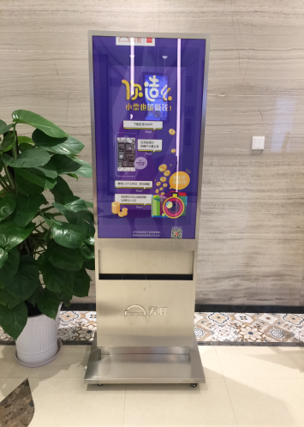
立牌（小） | 0.6MX2M | 11个 | 弧形拉丝银 弧形镜面拉丝银 15mm亚克力板（印logo)，带滚轮
画架 | 0.6MX0.8M | 10个 | 木质画架 |  | 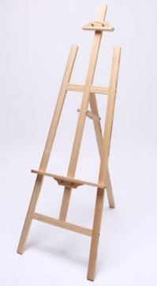
门厅立架 | 0.6MX0.8M | 3个 | 底座304不锈钢、透明亚克力厚度5mm |  | 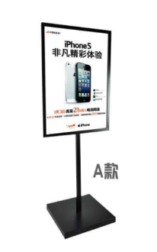
水晶架（大） | 0.285MX0.42M | 5个 | 透明亚克力厚度3mm |  | 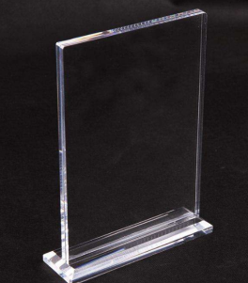
水晶架（小） | 0.21MX0.285M | 10个 | 透明亚克力厚度3mm
短侧旗杆 | 1.2M | 52个 | 不锈钢底座焊接不锈钢圆管（含画面吊幔双喷0.75MX2M） |  | 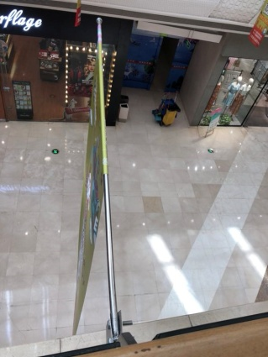
外广场灯杆旗 | 0.75MX1.8M | 22个 | 框型结构 |  | 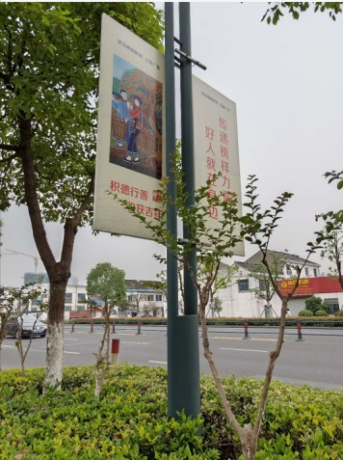
运费
税金
总计

投标货币
- 本工程投标报价采用的币种为人民币。

投标有效期
- 18年6月 8日至 6月11日，凡符合本招标文件要求的投标文件均保持有效。

其他
- 发标方式：本邀标文件在华地集团招采平台发布。
- 回标方式：投标单位编制完成标书后，以快递或者派员送至招标单位。
- 由于本工程也可能含有部分额外运输、安装等工作内容，因此，请投标单位同时做出相关取费费率。

评标标准
- 公司规模——注册资金、厂房面积、设备、技术人员、设计人员、安装人员及相关资格认证 10%；
- 以往业绩 ——促销物料工程合作过的公司情况 5%；
- 物流配送、安装、维保 10%；
- ★设计标——风格主题、识别度、创意亮点、后期维保35%
- ★商务标——报价及质量工艺40%；
评标标准说明：
- 技术人员是指制作公司的专业制作技术人员及设计人员、安装人员的数量及其技能；
- 以往业绩是指公司以往合作过的公司情况、业绩说明；
- ★设计标指外观设计与项目风格的匹配性，现场可识别度，创意有亮点，维修便捷且具备可实施性；
- ★商务标是指公司根据道具规格尺寸、制作工艺、材质要求所报的制作单价；
- 物流配送、包装、安装是指公司在以后的具体合作中针对不同数量或种类的道具所采取的包装、配送方式的合理性，以及通过何种方式来保证交货安装的及时性、送达货品的完整性等。
特别说明：设计及报价是本次评标的主要考核项目，两项比重占总考评的75%，因此，投标单位在编制标书时，需要对这两项作重点阐述，编制详细方案和计划，且保证切实可行。投标单位在标书中的公司规模、以往业绩、报价及物流配送承诺既是评标评分的依据，也是将来中标单位付诸实施的依据，如果中标单位在合作过程中没有贯彻执行，而且导致工期延误，形同违约，需承担违约责任。

招标联系
江阴八佰伴生活广场市场营销部 赵慧平
电话：0510-88018003
手机：18915278299
邮箱： zhaohuiping@springland.com.cn;171787672@qq.com

第四章 投标文件（投标函）格式

促销物料招标
投标文件

项目编号：

项目名称：
投标文件内容： 投标函
投标人： （盖公章）
法 定 代 表 人
或其委托代理人： （签字或盖章）
日 期： 年 月 日

目 录
一、法定代表人身份证明书
二、投标单位的资格证明材料
三、投标文件签署授权委托书
四、投标函
五、投标承诺书

一、法定代表人身份证明书

单位名称：

单位性质：

地 址：

成立时间： 年 月 日

经营期限：

姓 名： 性别： 年龄： 职务：
系 的法定代表人。

特此证明。

投标人： （盖公章）
日 期： 年 月 日
、

二、投标单位资格证明材料
1、营业执照

2、安全生产许可证

3、资质证书

三、投标文件签署授权委托书

本授权委托书声明：我 （姓名）系 的法定代表人，现授权委托 的 为我公司签署本工程的投标文件的法定代表人授权委托代理人，我承认代理人全权代表我所签署的本工程的投标文件的内容。

代理人无转委托权，特此委托。

代理人：（签字） 性别 ： 年龄：_______

身份证号码： 职务：____ ___

投标人： （盖章）

法定代表人： （签字或盖章）

授权委托日期： 年 月 日

四、投 标 函
致： 江阴八佰伴生活广场有限公司
1、根据你方江阴八佰伴生活广场促销物料招标文件，遵照《中华人民共和国招标投标法》等有关规定，经研究上述招标文件的投标须知、合同条款及其他有关文件后，我方愿以 本函第1.1至1.6条 的条件并按上述招标要求、合同条款、工程制作标准和工程计价参考依据的条件要求承包上述工程的制作，并承担任何质量缺陷保修，重新制作责任。
1.1、采用可调价格合同；
1.2、按照合同中规定的道具材料、规格、单价，制作数量和工程产品材料价格变更计算造价；
1.3、同意主材甲控乙供方式。
1.4、价格标准： 。
1.5、其他 。（如运输费用取费等）
1.6、采购量按实结算。
2、我方已详细审核全部招标文件，包括修改文件（如有时）及有关附件。
3、我方承认投标函附录是我方投标函的组成部分。
4、一旦我方中标，我方保证按合同条款中规定的条件内完成并移交、安装全部设施。
5、如果我方中标，我方将按照规定提交 / 作为履约担保。
6、我方同意所提交的投标文件在招标文件的投标须知中第18条规定的投标有效期内有效，在此期间内如果中标，我方将受此约束。
7、除非另外达成协议并生效，你方的中标通知书和本投标文件将成为约束双方的合同文件的组成部分。
8、我方将与本投标函一起，提交人民币 / 元作为投标担保。
投 标 人： （盖章）
单位地址：
法定代表人或其委托代理人： （签字或盖章）
邮政编码： 电话： 传真：
开户银行名称：
开户银行账号：
日期：_____年____月____日

五、投标承诺书

致：江阴八佰伴生活广场有限公司

根据你方招标工程项目编号为 的江阴八佰伴生活广场促销道具招标文件，我方已详细审核全部招标文件，包括修改文件及有关附件。遵照《中华人民共和国招标投标法》等有关规定，经踏勘项目内容和研究上述招标文件的投标须知、合同条款及其他有关文件后，一旦我方中标，我方愿作以下承诺。
1、质量承诺：保证达到 质量标准。
2、报价承诺：按商务标书中投标工程的设计、规格、材料、单价完成工程清单范围内的全部工作量。

投 标 人： （盖章）
单位地址：
法定代表人或其委托代理人： （签字或盖章）
邮政编码： 电话： 传真：
开户银行名称：
开户银行账号：
开户银行地址：
开户银行电话：

日期：_____年____月____日

